Профилактика травматизма и несчастных случаев
у детей возрастной группы 4-6 месяцев

В связи с ростом и развитием ребёнка, увеличением подвижности и эмоциональности, характер травм расширяется и меняет свой спектр.
- 4-ый месяц – падения весьма типичны для этого возраста. Поэтому никогда не оставляйте ребёнка одного на любой возвышенной поверхности.
- 5-ый месяц – в этой возрастной группе бич ожоги. Поэтому никогда не ставьте и не оставляйте посуду с горячим питьём, едой в радиусе досягаемости ребёнка.
- 6-ой месяц – часты падения с кроватки. Поэтому расстояние от матраса до верхнего края кроватки должно быть не менее 53 см.
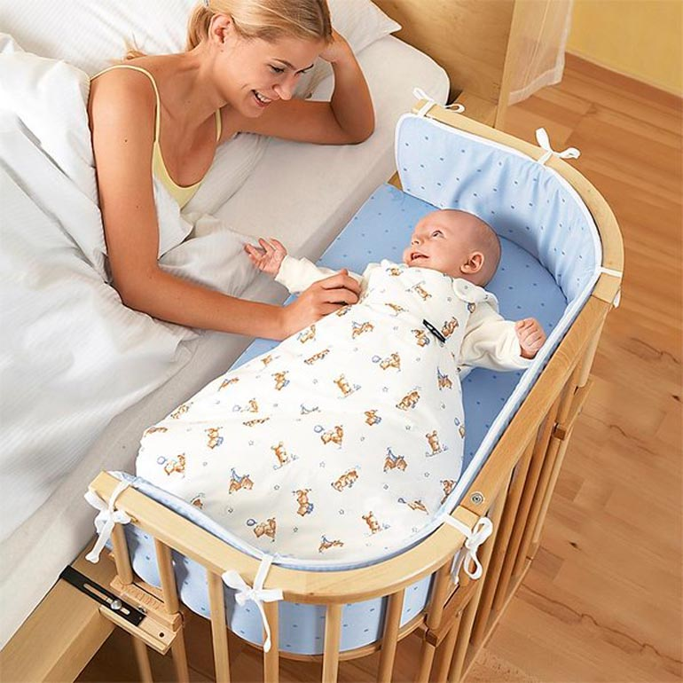

Безопасность детской комнаты
- Используйте в детской кровати аккуратно подогнанный матрац. При подъёме боковых перил фиксируйте их защёлками.
- Не при каких обстоятельствах не следует спать на одной кровати с ребёнком.
- Не используйте подушки для детей младше 12 месяцев.
- Не пользуйтесь грелками при уходе за ребёнком.
- Не кладите ребёнка спать вблизи любых источников тепла - вблизи отопительных приборов, под прямыми лучами солнца и т.д.
- Не используйте водяную кровать, подушку или другие предметы обихода с мягкой поверхностью, которые могут явиться причиной асфиксии (удушения) ребёнка.
- Перед засыпанием положите ребёнка на спину или лучше на бок.

